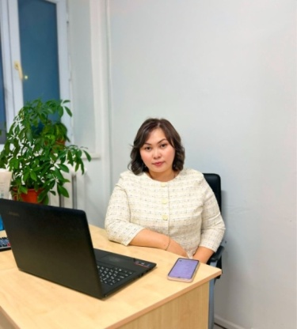

**Педагог: Сейтова Лаура Маратовна**

**Туған күні,айы,жылы: 13.07.1983 ж**

**Білімі: Жоғары**

**Бітірген оқу орны:**

**Орталық Азия Университеті 2012ж**

**«AGZHAN»ғылыми-білім беру орталығы» 2023ж**

**«Болашақ» университеті (аяқталмаған)**

**Мамандығы: «Қазақ тілі мен әдебиеті»**

**«Мектепке дейінгі тәрбие мен оқыту»**

**Лауазымы: Меңгеруші**

**Санаты: Педагог-модератор**

**Педагогикалық еңбек өтілі: 9 жыл**

**Жұмыс өтілімі: Ханшайым жеке балабақшасы (2014-2017)жж**

**Педагог жетістігі:**

**Қазалы ауданы бойынша білім бөлімінің басшысы Ә.Жөлекешовтен Алғыс.**

**Қазақстан Республикасы оқу-ағарту министрлігінен Құрмет грамотасы**

**Қызылорда облыстық білім басқармасынан Құрмет грамотасы**

**Қазалы ауданы әкімі М.Ергешбаевтан Алғыс**

**Сертификат: «Ерекше білім беруді қажеттілігі бар балаларды оқыту мен тәрбиелеудің заманауи тәсілдері».**

**«Мектепке дейінгі ұйымның сапасын бағалау негізінде заттық-кеңістіктік дамытушы ортасын жобалау».**

**«Мектепке дейінгі ұйымдарда инклюзивті білім берудің психологиялық-педагогикалық негіздері».**

**«Мектепке дейінгі ұйымдардың білім сапасын басқару».**